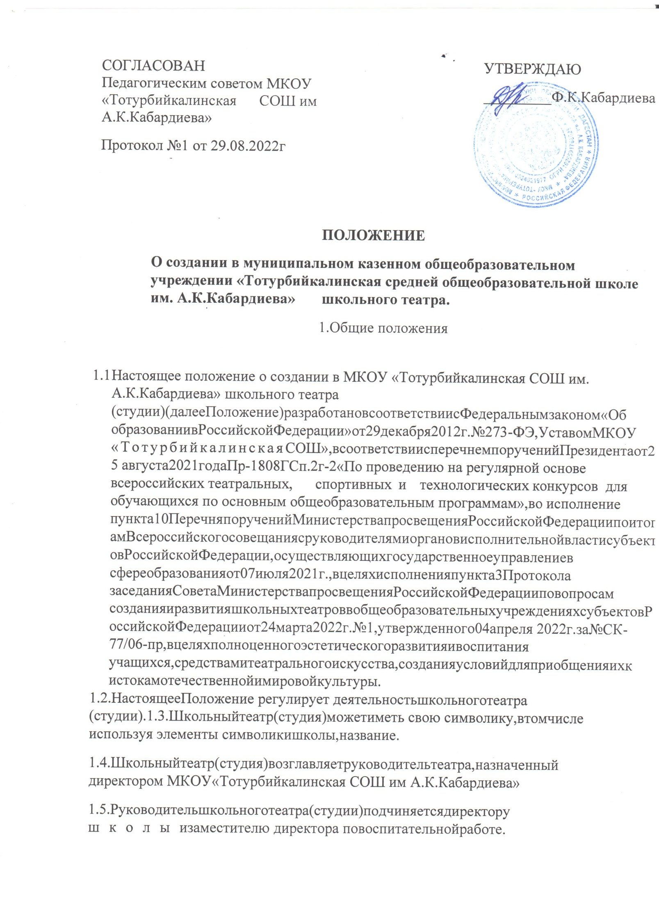
1.6.Школьныйтеатр(студия)участвуетвреализацииосновнойобразовательнойпрограммышколы.
1.7.Помещениемшкольноготеатра(студия)определен актовыйзалшколы.1.8.Обучение ивоспитание проходитна русском языке.
1.9.НастоящееПоложениедоводитсядосведениякаждогоучастникакружка школьноготеатра(студии)путемразмещениявобщедоступномместеина официальном сайте школы.

2.Целиизадачишкольноготеатра (студии)

2.1.Основнаяцелеваяустановкашкольноготеатра(студии)-освоенияучастниками азовтеатральногоискусства,развитиятворческихспособностейшкольниковиихтворческой самореализациейвжизн
2.2.Основныезадачишкольноготеатра (студии):
2.2.1.Воспитатьгражданственность,патриотизм,уважениекправам,свободамиобязанностям человека.
2.2.2.Воспитатьнравственные чувстваиэтическое сознание учащихся.
2.2.3. Воспитать ценностноеотношениекпрекрасному,формироватьпредставления об эстетическихидеалахиценностях(эстетическое воспитание).
2.2.1.Выявить,развитьиподдержать детское художественное творчество.
2.2.2.Воспитатьличнуюуспешностьобучающихся,втом числе детей,находящихсявтяжелойжизненнойситуации,атакжедетейсограниченнымивозможностямиздоровья.
2.2.3.Приобщитьобучающихсякценностямроссийскойимировойкультурыиискусства.
2.2.4.Поддержатьобучающихсяшколы ,желающихзаниматься художественнымтворчеством.
2.2.5.Вестипропагандутеатральногоимузыкальногоискусства средишкольников.2.2.6.Осуществлять сотрудничество с другимитворческимиобъединениями.
2.2.7.Организовать досугшкольниковврамках содержательногообщения.2.2.8.Проводитьтеатральные неделившколе.

3.Организация деятельности школьного театра (студии)

3.1.Деятельностьшкольноготеатра(студии)заключаетсявдуховно-нравственномобщении,воказаниипомощиучащимсявсамовыраженииисамопрезентации,участииворганизациикультурно-массовыхмероприятий,впостановкеипоказеширокомузрителюучебныхспектаклей,концертныхпрограмм,творческихмастерскихпо специальнымдисциплинам,самостоятельныхработучащихся,атакжепедагоговкак на своей стационарнойплощадке,так ина другихплощадках,втом числе на выездах.3.2.Впериоды,свободныеотзанятий,репетицийиспектаклейшкольноготеатра (студия),вегопомещениимогутвустановленномпорядкепроводитьсядругие мероприятия пораспоряжениюзаместителя директора школы.
3.3.К видам деятельности школьного театра (студии) относятся: игровая,познавательная,досугово-развлекательная деятельность(досуговое общение),проблемно-ценностноеобщение,художественноетворчество(проектированиеиподготовкаспектаклей,концертов,отдельныхконцертныхномеров,мастерских, декораций, социальное творчество(проведение культурно-массовыхмероприятий).3.4.Деятельностьшкольноготеатра(студии)организуетсявследующихформах: учебное занятие (групповое и индивидуальное), психофизический тренинг, самостоятельнаяработа,репетиция,спектакль,конкурс,концерт,выступленияна концертахидругихмассовыхмероприятиях,проект,викторина,познавательнаяи социальнаяпрактика,экскурсия,посещениеспектаклей,концертов,идругие.
3.5.Наполняемостьгруппсоставляетдо15человек.Группыформируютсянаоснове добровольного согласияучащихся.
3.6.Объединения (группы)могут бытьодновозрастнымииразновозрастными.
3.7.Школьныйтеатрорганизуетработусдетьмивтечениевсегоучебногогодаив каникулярное время.
3.8.Школьныйтеатр(студия)организуетипроводитмассовыемероприятия,создаетнеобходимые условия для совместной деятельности детейиродителей.
3.9.Продолжительностьзанятийопределяются расписанием.
3.10.Занятияпроводятсяпогруппамиливсемсоставом,атакжевиндивидуальном порядке
3.11.Расписаниезанятийшкольноготеатра(студии)составляетсясучётомсоздания наиболееблагоприятногорежиматрудаиотдыхадетей,сучетомпожеланийучащихся иихродителей,возрастныхособенностейдетейиустановленныхсанитарно-гигиеническихнорм.
3.12.Вработешкольноготеатра(студии),приналичииусловийисогласия руководителя,могутучаствоватьсовместносдетьмиихродители(законные представители), а также педагогишколы безвключения ихвосновной состав.
3.13.Содержаниедеятельностистроитсявсоответствиисучебнымпланоми дополнительной(образовательной)программой(программами),реализуемымившкольномтеатре.
3.14.Дополнительная(образовательная)программа(программы)разрабатывается педагогом(педагогами)сучетомзапросовдетей,потребностейсемьи,потребностейобразовательногоучрежденияинационально-культурныхтрадиций,иутверждаетсявустановленномвшколе порядке.
3.15.Учебныйпланпореализациидополнительной(образовательной)программы(программ)вшкольномтеатре составляется руководителемтеатра (студии).
3.16.Учебныйпланиучебныепрограммы,реализуемыевшкольномтеатре(студии),утверждаются руководителемобразовательногоучреждения.
3.17.Педагог,реализующийдополнительныеобразовательныепрограммынабазе школьноготеатра(студии),вправевыбиратьпосвоемуусмотрениютехнологиииметоды,направленныенадостижениезапланированныхличностных,метапредметныхипредметныхрезультатов.Ведущимиприорганизациизанятийявляютсяметод действенногоанализа,игровыетехнологии,атакжеразличныеформыиметодытеатральнойпедагогики.
3.18.Учётобразовательныхдостиженийучащихсявшкольномтеатре(студии)осуществляется черезпортфолиоучащегося.
4.Участникиобразовательныхотношений,ихправа иобязанности

4.1.Участникамиобразовательныхотношенийвшкольномтеатре(студии)являются учащиеся школы,педагогические работники,родители(законные представители).4.2.Прием в школьный театр (студию) осуществляется по результатаминдивидуальногоотборадетейизчислаучащихсяшколысучетомихтворческихифизиологических данных.
4.3.Праваиобязанностидетей,родителей(законныхпредставителей),педагогическихработниковопределяютсяУставомучреждения,Правиламивнутреннегораспорядка дляобучающихсяиинымипредусмотреннымиуставомлокальныминормативными актами.
4.4.Отношениядетейиперсоналаучреждениястроятсянаосновесотрудничества,уваженияличностиребенкаипредоставленияемусвободыразвитиявсоответствиис индивидуальнымиособенностями,нособязательнымсоблюдениемрасписания занятийиправилвнутреннегораспорядка.
4.5.ПраваиобязанностиработниковучрежденияопределяютсязаконодательствомРоссийскойФедерации,Уставомучреждения итрудовым договором.
4.6.Всеучастникиобразовательныхотношенийобязаныуважительноотноситьсядруг к другу, бережноотноситься к имуществуобразовательногоучреждения.
4.7.Учащиеся обязанырегулярнопосещатьзанятия школьноготеатра (студии).
4.8.Родители(законныепредставители)учащихсяобязанысоздаватьимнеобходимые условиядляуспешногоосвоениядетьмиучебныхпрограмм,реализуемыхвшкольномтеатре.
4.9.Педагогическиеработникиимеютправосамостоятельновыбиратьиспользоватьметодикиобучения ивоспитания.
4.10.Руководительипедагогишкольноготеатра(студии)планируют,организуюти контролируютобразовательныйпроцесс,отвечаютзакачествоиэффективностьработы школьного театра (студии), несут ответственность за реализацию дополнительныхобразовательныхпрограммвсоответствиисучебнымпланомиграфикомучебногопроцесса (учебнымграфиком).
4.11.Руководительипедагогишкольноготеатра(студии)несутответственностьза жизньиздоровьедетейвовремяобразовательногопроцесса,засоблюдениенормпожарнойбезопасности,техникибезопасности,иныедействия,предусмотренные трудовым договором,законодательством.

5.Порядокприема вшкольныйтеатр(студию)

5.1.Для приема вШкольныйтеатр(студию)необходимо:
5.1.1.Родителям(законнымпредставителям)обучающихсяподатьзаявлениевустановленнойформе
5.2.Основаниями для отказа вприеме документов являются:
5.2.1.Превышениепредельнойчисленностиучастниковкружкашкольноготеатра,установленнойнастоящимположением.

